[近日基金委通报！海南医学院第一附属医院周建论文存在剽窃图片，同时还在调查中提供不实陈述和事后编写的实验记录](https://mp.weixin.qq.com/s?__biz=MzkzNjYxMTEzMA==&mid=2247532207&idx=3&sn=803f729f93ee63623b8d3d3e60e79e02)

[DataTwin](javascript:void(0);)2025-04-15 17:52:55浙江

**点击上方蓝字**关注我们





**近期，国家自然科学基金委员会监督委员会对海南医学院第一附属医院周建等涉嫌学术不端开展了调查。**

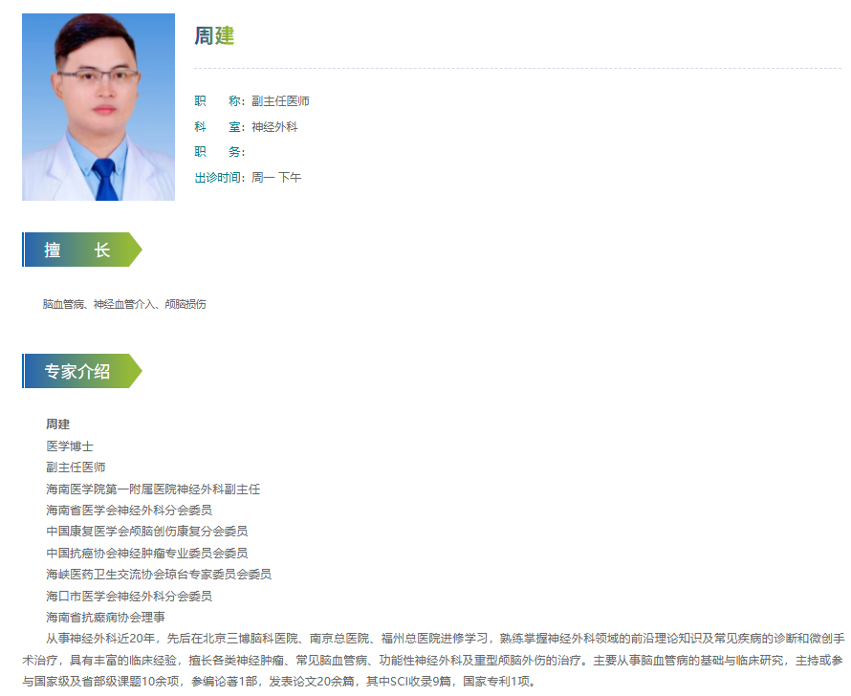



**论文信息**

2021年4月22日，海南医学院第一附属医院&海南医学院在Acta Pharmaceutica Sinica B(中科院一区 IF=14.7)期刊上在线发表题为**"Resveratrol Improves Mitochondrial Biogenesis Function and Activates PGC-1α Pathway in a Preclinical Model of Early Brain Injury Following Subarachnoid Hemorrhage"**(白藜芦醇能改善蛛网膜下腔出血早期脑损伤临床前模型的线粒体生物生成功能并激活 PGC-1α 通路)的论文。

第一作者：海南医学院第一附属医院 Jian Zhou（音译 周建）, 海南医学院 Zaijia Yang

通讯作者：海南医学院第一附属医院 Juan Zhu

本研究得到海南医学院科研培育基金（编号：HY2018-06）和海南省重点研发计划（编号：ZDYF2020114）的资助。

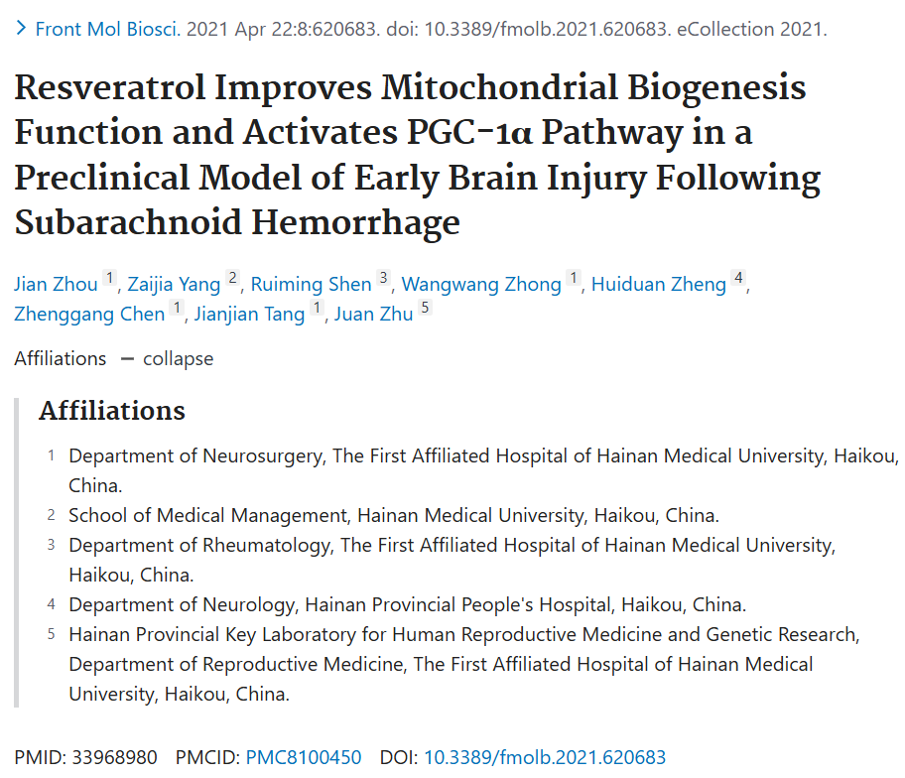

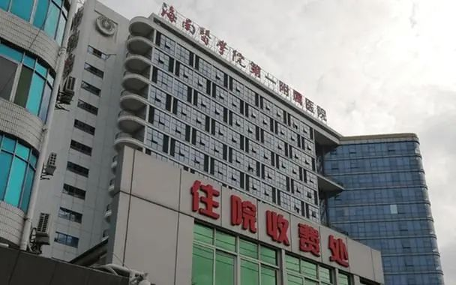



**质疑信息**

**#1**Figure 3A (3rd panel, SAH+V) of your study was also found in Figure 3A (right panel, SAH+H) in the study by Dai et al. (2022, PMID 35743480).

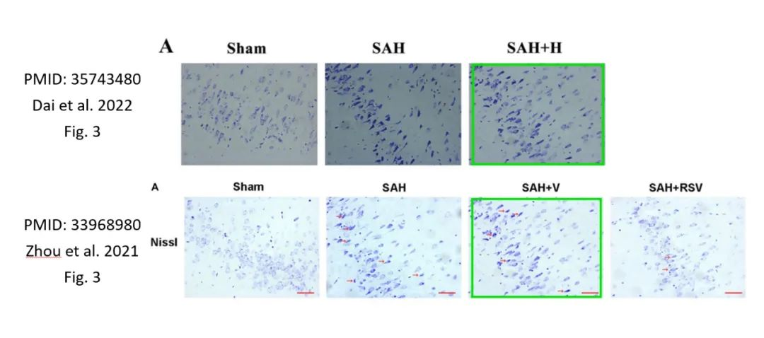

**#2**Overlap between the figures presented in this paper and figures presented in other papers (see enclosed image below).

The papers involved:

Paper 1: https://pubmed.ncbi.nlm.nih.gov/28989143/

Paper 2: https://pubmed.ncbi.nlm.nih.gov/33968980/

Paper 3: https://pubmed.ncbi.nlm.nih.gov/28066165/

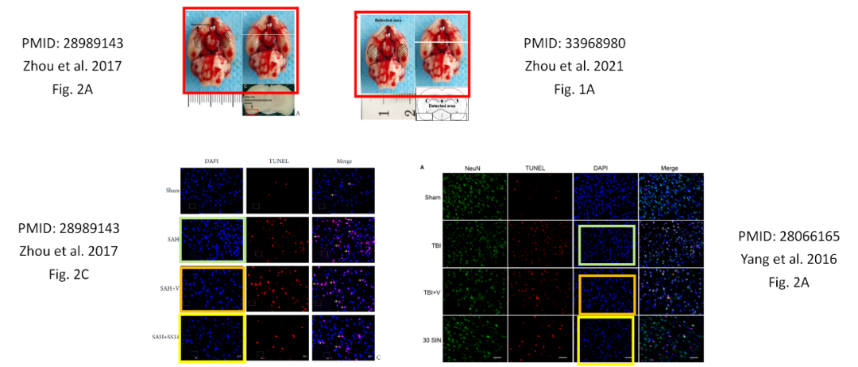



**调查内容**

经查，涉事论文图3A子图与他人论文图片相同，作者无法证实自己为图片原创者，存在剽窃图片的客观事实；第一作者周建还在调查中提供不实陈述和事后编写的实验记录。周建应对此问题负主要责任。

此外，周建将该论文列入基金项目（申请号8236050550、8226050299，均未获资助）申请书，周建还应对此负责。

经国家自然科学基金委员会监督委员会六届五次会议审议，由国家自然科学基金委员会2024年第18次委务会议审定，决定依据《国家自然科学基金项目科研不端行为调查处理办法》第四十七条、第四十条，取消周建国家自然科学基金项目申请和参与申请资格5年（2024年11月12日至2029年11月11日），给予周建通报批评。

**参考信息：**

https://www.frontiersin.org/journals/molecular-biosciences/articles/10.3389/fmolb.2021.620683/full

https://www.nsfc.gov.cn/publish/portal0/jd/04/info94739.htm

**声明：**

任何单位或个人认为本内容可能涉嫌侵犯其合法权益，及时向我们提出书面权利通知及详细侵权情况，我们将会依法尽快移除相关涉嫌侵权的内容。

联系微信号：DataTwin



**往期报道精选**

[全网最低价！文件图片查重+比对Pubmed和Pubpeer数据库查重，DataTwin高效权威图片识别！众多知名打假人士推荐使用](http://mp.weixin.qq.com/s?__biz=MzkzNjYxMTEzMA==&mid=2247486008&idx=5&sn=43a2d45f61ed36770808541d737ca3cd&chksm=c29d566df5eadf7bcf1cee3ab814981f26fd4b8aef7a56bb740c999691685526232641ed1bc9&scene=21" \l "wechat_redirect" \t "_blank)

[一区Top9.2分，西安交通大学第二附属医院(西北医院)单涛等人论文撤稿。](http://mp.weixin.qq.com/s?__biz=MzkzNjYxMTEzMA==&mid=2247496577&idx=1&sn=5f6c203ab8c8a90910fb169fb557f09e&chksm=c29eafd4f5e926c23429d2cdbfa4b858d50d365ccedb076342024a06cdef3503285527c04f71&scene=21#wechat_redirect)

[图片重复未作解释，成武县人民医院岳彩云&山东第一医科大学第一附属医院（千佛山医院）杨敏等人论文被撤稿。](http://mp.weixin.qq.com/s?__biz=MzkzNjYxMTEzMA==&mid=2247496577&idx=2&sn=f7e9d4976a062f45ab4c82678d64d647&chksm=c29eafd4f5e926c22879afc68758ce79092ccd6e09bdcf84ed33af28cb858720cdd98d8d1f8b&scene=21#wechat_redirect)

[希腊期刊撤稿，涉与多篇重复的老问题，常州市第一人民医院整形烧伤科李玲巧论文撤回。](http://mp.weixin.qq.com/s?__biz=MzkzNjYxMTEzMA==&mid=2247496577&idx=3&sn=adf0cc7a805cb0b3022cee01276ed136&chksm=c29eafd4f5e926c25f570665cbfe7cf5453ccca0d903d47b581b521c3496e83427771694da50&scene=21#wechat_redirect)

[网友玩微信发现问题论文，浙江大学贺永教授、浙江大学医学院附属口腔医院石钰等人发表到Small的论文存在图片重复使用问题！](http://mp.weixin.qq.com/s?__biz=MzkzNjYxMTEzMA==&mid=2247496547&idx=1&sn=e28eef8cce3be96e2c9b87e9b47742f3&chksm=c29eaf36f5e926205da762928b9510337e641e83d400e166df0687fdaa0597e99598739585a7&scene=21#wechat_redirect)

[一篇声称新冠疫苗具有广泛危害的论文将被撤回，作者回应：出版社不允许对抗性陈述的论文存在](http://mp.weixin.qq.com/s?__biz=MzkzNjYxMTEzMA==&mid=2247496526&idx=1&sn=a7684678c2d1f7537332323923be6239&chksm=c29eaf1bf5e9260dff6cc8d0fa5823592736a87e03adaf78ed3aa67722776822efdf084c09eb&scene=21#wechat_redirect)

# [今日学术问题发现 | 兄弟借一步说话，看你是不是火眼金睛](http://mp.weixin.qq.com/s?__biz=MzkzNjYxMTEzMA==&mid=2247484202&idx=4&sn=6c887f60b170b0352211a4056136471d&chksm=c29d5f7ff5ead669026d14f9ce4fc72a33dc49b4872d0649ae332312a1497f95ee48b6e39aac&scene=21#wechat_redirect)

# [今日学术问题发现 | 你把Error Bar当作奖励给幼儿园小朋友的小红花？](http://mp.weixin.qq.com/s?__biz=MzkzNjYxMTEzMA==&mid=2247484202&idx=5&sn=6726065dc778f5d6f734f6d8e4bb4519&chksm=c29d5f7ff5ead669fa3cf39a0504fbcdd0a8856dc8e893c0c7d5a64114b6d7c0fd1bdd1274b6&scene=21#wechat_redirect)

[今日学术问题发现 | Table中的异常数据（PMID：26111626）](http://mp.weixin.qq.com/s?__biz=MzkzNjYxMTEzMA==&mid=2247484202&idx=6&sn=fa04280bf1e13fb388f5fcd7364dca92&chksm=c29d5f7ff5ead66915da906253ca3fcbdc95955d9bedfa1484acbbd6ec65069baea3c7617f17&scene=21#wechat_redirect)

[今日学术问题发现 | 不要侥幸，白天到黑夜，你还是你（荧光图片造假重复）](http://mp.weixin.qq.com/s?__biz=MzkzNjYxMTEzMA==&mid=2247484091&idx=3&sn=b4812492b782f5b1098df327c7118b29&chksm=c29d5eeef5ead7f8a36ba0a2fe28ebca0c0abf09d97a9c311ffe16fe8c6204436dafa6ed02af&scene=21#wechat_redirect)

[今日学术问题发现 | 山西医科大学贺婵婷等人论文数据图片出现多处重复](http://mp.weixin.qq.com/s?__biz=MzkzNjYxMTEzMA==&mid=2247484091&idx=4&sn=465b44b280962a59b5f3a38e18c7ccd1&chksm=c29d5eeef5ead7f8daf6a43c748db2b408fc71ae5377942fbc3ff48c3fe5b68be6a8808bb641&scene=21#wechat_redirect)

[Hepatology论文被质疑，南京医科大学第一附属医院孙倍成/南京大学医学院姜润秋教授发表的论文因图片重复](http://mp.weixin.qq.com/s?__biz=MzkzNjYxMTEzMA==&mid=2247495175&idx=2&sn=ff4146bc29b7ed9cefbbd2d02ba2454c&chksm=c29eb252f5e93b4416dd8000e979b09f21e70a7b0e188a9e8853a5957148362a894a5393c1e1&scene=21#wechat_redirect)

[DataTwin图片查重| 浙大医二院神经外科陈高教授发表的论文因图片重复被质疑](http://mp.weixin.qq.com/s?__biz=MzkzNjYxMTEzMA==&mid=2247495175&idx=3&sn=8cf91fc18af7e9230a0b51de678e4b77&chksm=c29eb252f5e93b44e6a3c09af3c60cbb0b41bf002b9e43946628019dc0250c78ec7f6301f816&scene=21#wechat_redirect)

[国家优青、海军军医大学（第二军医大学）药学院孙鹏教授发表的论文因图片重复被质疑](http://mp.weixin.qq.com/s?__biz=MzkzNjYxMTEzMA==&mid=2247495175&idx=4&sn=ceb343c415ac6e1eafde0114fff757b0&chksm=c29eb252f5e93b4452873038b8a8fa8593679122f3b552f04bfeff67d46e25d425d8a9ea08a1&scene=21#wechat_redirect)

[上海九院普外科刘斌发表的论文因图片重复被质疑](http://mp.weixin.qq.com/s?__biz=MzkzNjYxMTEzMA==&mid=2247495175&idx=5&sn=052dad49954ae38cdfcc83c7bf4bb92a&chksm=c29eb252f5e93b4449543cd4b808a98122448a7b588d2c3b0f41a03dace7e9f952d7fd128926&scene=21#wechat_redirect)

*END*



    客服微信：DataTwin



文件内部+Pubmed&Pubpeer数据库全网查重 请联系客服。